Accessibility Report — flightScheduleResult
Tarih: 01.04.2026 10:32 | Platform: ANDROID

Element ID | Page | Type | Label / Text | Value | Resource ID | Status | New Status
flightScheduleResult_element_1 | MainActivity | ViewGroup | 13 , Apr, Monday |  |  | ID Yok | ID Eklenecek (Waiting Dev)
flightScheduleResult_element_2 | MainActivity | ViewGroup | 14 , Apr, Tuesday |  |  | ID Yok | ID Eklenecek (Waiting Dev)
flightScheduleResult_element_3 | MainActivity | ViewGroup | 15 , Apr, Wednesday |  |  | ID Yok | ID Eklenecek (Waiting Dev)
flightScheduleResult_element_4 | MainActivity | ViewGroup | 16 , Apr, Thursday |  |  | ID Yok | ID Eklenecek (Waiting Dev)
flightScheduleResult_element_5 | MainActivity | ViewGroup | 11:30, 13:15, 1h 45min, PK-340 |  | undefineddirect | Undefined ID | ID Eklenecek (Waiting Dev)
flightScheduleResult_element_6 | MainActivity | View |  |  | statusBarBackground | ID Var
flightScheduleResult_element_7 | MainActivity | View |  |  | navigationBarBackground | ID Var
flightScheduleResult_element_8 | MainActivity | FrameLayout |  |  | content | ID Var
flightScheduleResult_element_9 | MainActivity | LinearLayout |  |  | action_bar_root | ID Var

📸 Ekran Görüntüsü
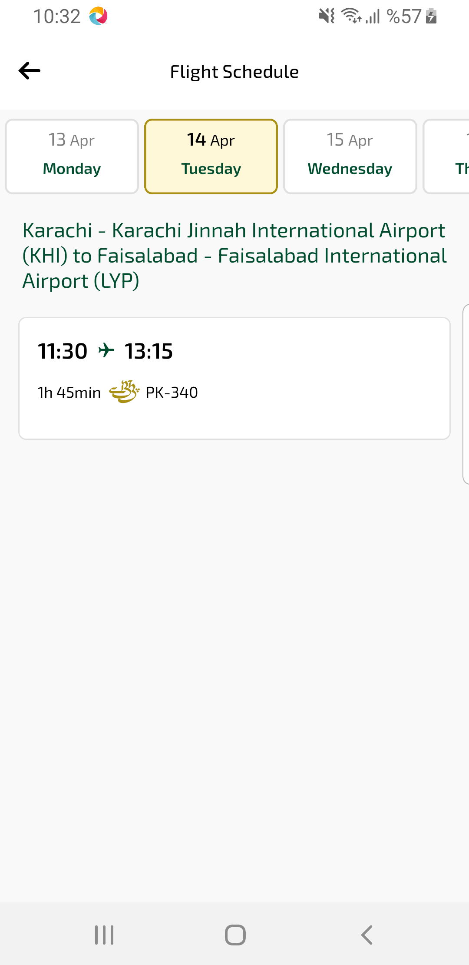
flightScheduleResult sayfası ekran görüntüsü

